Dichiarazione sostitutiva di certificazione
(D.P.R. n. 445 del 28.12.2000)

LA sottoscrittA (nome e cognome) ADELE PACE Codice Fiscale PCADLA60A65D539K natA a FROSINONE Prov. FR il 25/01/1960 residente a FROSINONE via/piazza ALDO MORO n.245 in qualità di LEGALE RAPPRESENTANTE della società R.E.M. SRL

consapevole delle sanzioni penali in caso di dichiarazioni false e della conseguente decadenza dai benefici eventualmente conseguiti (ai sensi degli artt. 75 e 76 D.P.R. 445/2000) sotto la propria responsabilità

DICHIARA

che nei propri confronti non sussistono le cause di divieto, di decadenza o di sospensione di cui all’art. 67 del D.Lvo 06/09/2011, n. 159, né i tentativi di infiltrazione mafiosa di cui all’art. 84, comma 4 del medesimo decreto.

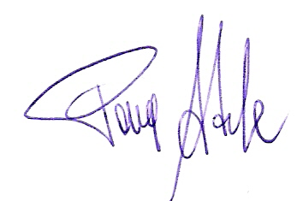
Il/la sottoscritto/a dichiara inoltre di essere informato/a, ai sensi del D.Lgs. n. 196/2003 (codice in materia di protezione di dati personali) che i dati personali raccolti saranno trattati, anche con strumenti informatici, esclusivamente nell’ambito del procedimento per il quale la presente dichiarazione viene resa.

PATRICA 16/07/2020
______________________ ____________________________________
Mod. autocertificazione documentazione antimafia - Edizione maggio 2016
data
firma leggibile del dichiarante(*)

